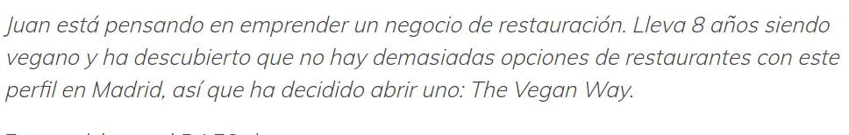



































* Horario limitado por el toque de queda hasta las 11 de la noche

X Fer matriu dafo amb aquest ítems.